Приложение № 1 к постановлению
Администрации округа Муром
от 16.09.2022 № 452

Проект решений на предоставление разрешения на условно разрешенный вид использования земельных участков, расположенных на территории
муниципального образования округ Муром
По заявлению о предоставлении разрешения на условно разрешенный вид использования земельного участка, находящегося в соответствии с утвержденной схемой расположения земельного участка на кадастровом плане территории кадастрового квартала с кадастровым номером 33:26:020911, площадью 30 кв. м, с местоположением: Владимирская обл., г.о. округ Муром, г. Муром, ул. Заводская – «Размещение гаражей для собственных нужд (2.7.2)».
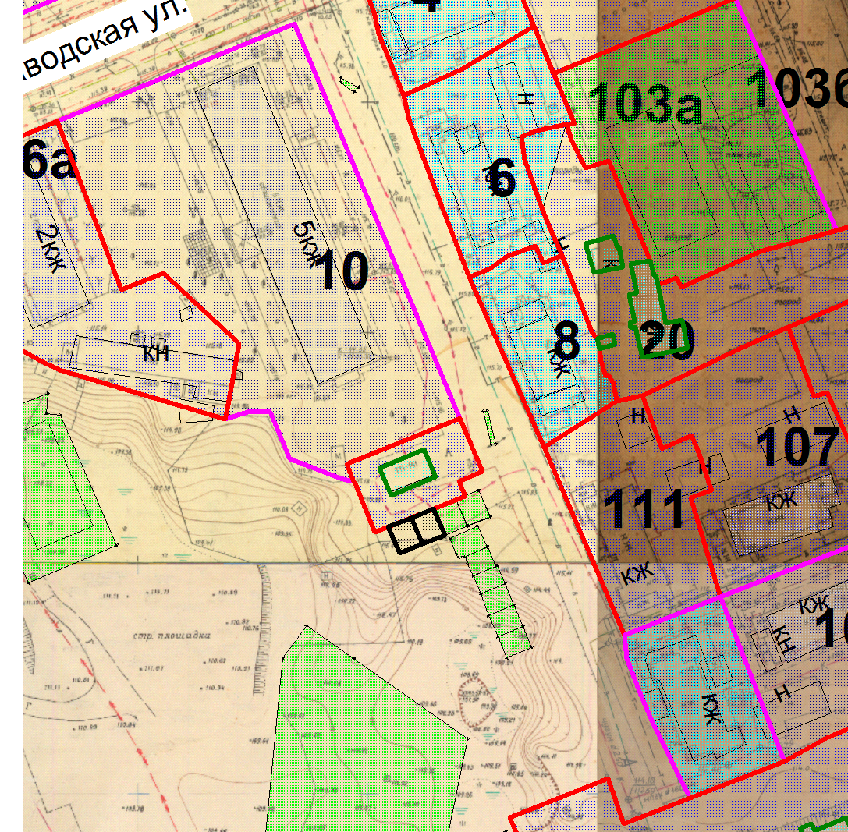

Земельный участок

И.о начальника Управления архитектуры и
градостроительства администрации округа Муром Е.В. Ершова

Приложение № 2 к постановлению
Администрации округа Муром
от 16.09.2022 № 452

Проект решений на предоставление разрешения на условно разрешенный вид использования земельных участков, расположенных на территории
муниципального образования округ Муром
По заявлению о предоставлении разрешения на условно разрешенный вид использования земельного участка, находящегося в соответствии с утвержденной схемой расположения земельного участка на кадастровом плане территории кадастрового квартала с кадастровым номером 33:26:020906, площадью 31 кв. м, с местоположением: Владимирская обл., г.о. округ Муром, г. Муром, ул. Октябрьская – «Размещение гаражей для собственных нужд (2.7.2)».
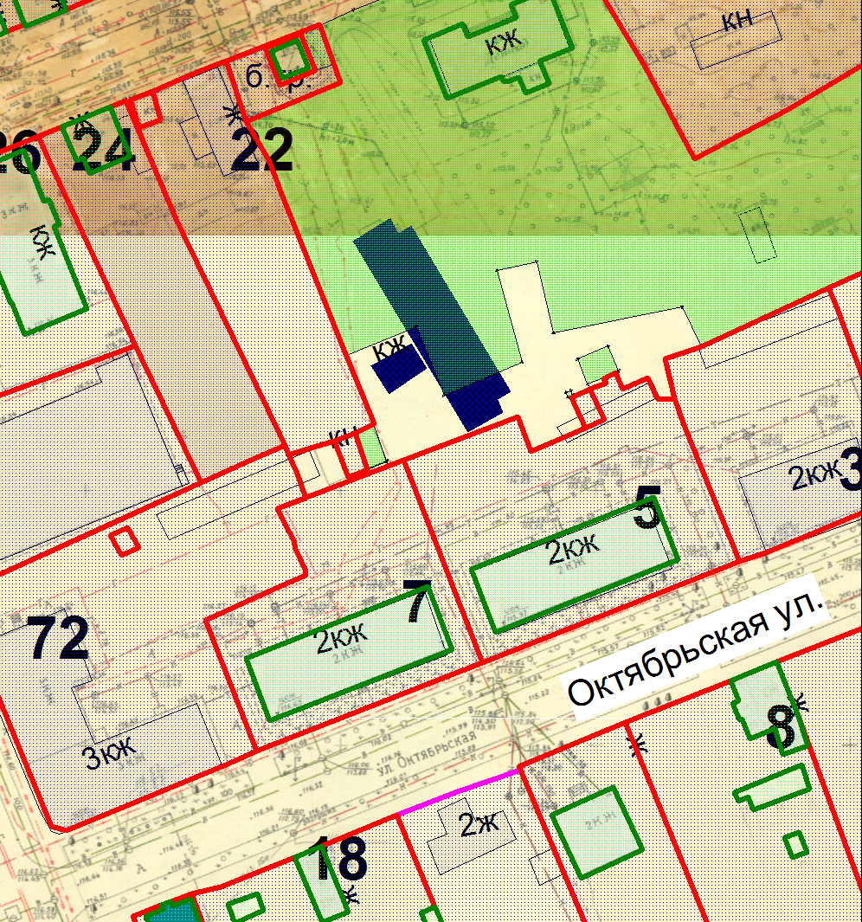

Земельный участок

И.о начальника Управления архитектуры и
градостроительства администрации округа Муром Е.В. Ершова

Приложение № 3 к постановлению
Администрации округа Муром
от 16.09.2022 № 452

Проект решений на предоставление разрешения на условно разрешенный вид использования земельных участков, расположенных на территории
муниципального образования округ Муром
По заявлению о предоставлении разрешения на условно разрешенный вид использования земельного участка, находящегося в соответствии с утвержденной схемой расположения земельного участка на кадастровом плане территории кадастрового квартала с кадастровым номером 33:26:030509, площадью 36 кв. м, с местоположением: Владимирская обл., МО округ Муром (городской округ), г. Муром, ул. Лакина – «Размещение гаражей для собственных нужд (2.7.2)».
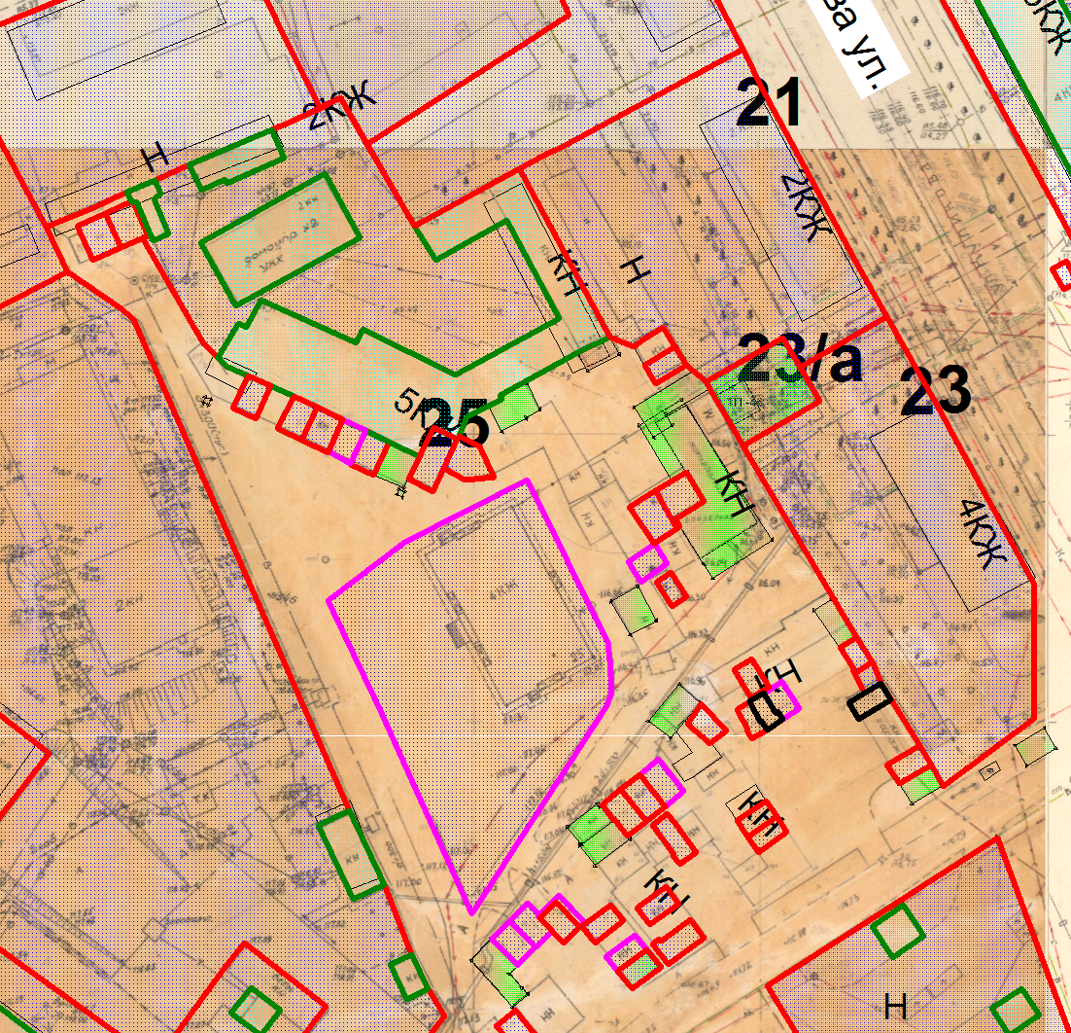

Земельный участок

И.о начальника Управления архитектуры и
градостроительства администрации округа Муром Е.В. Ершова

